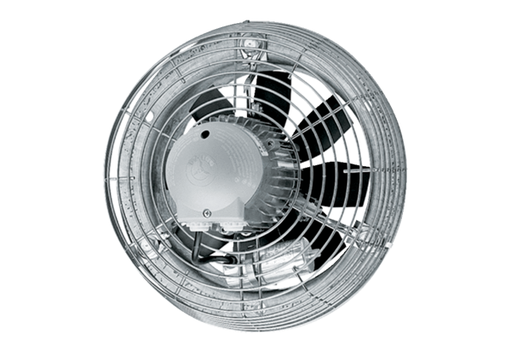Aksijalni zidni ventilator DZS 60/8 BJedinica za pakiranje: 1 komAsortiman: C
Broj artikla: 0094.0063Proizvođač: MAICO

